PLANNING D’ACTIVITES DE LA SEMAINE DU 19 AU 25 MAI 2025
LUNDI  19 MAI 2025 | MARDI  20 MAI 2025 | MERCREDI  21 MAI 2025 Karen absente | JEUDI  22 MAI 2025  Karen absente | VENDREDI  23 MAI 2025 | SAMEDI 24  DIMANCHE 25  MAI 2025
10H30  Pliage du      linge et lecture du journal | 10H30  Pliage du  linge et lecture du journal | 10H30  Pliage du  linge | 10H30  Pliage du  linge | 10H30  Pliage du  linge et lecture du journal | A partir de  15H00  Jeux de Société /  Emission TV  à la Roseraie  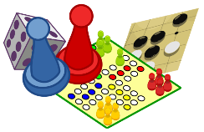  
15 h 00  Activité  Jeux de mémoire   | 12h00  REPAS A THEME :  Le Jura  14H30  Art Floral  (selon l’arrivage de fleurs)  15 h 00  Loisirs    Créatifs | 15 h 00  Emission ou film à la TV  à la Roseraie | 16h00  Messe   |   14h30  Activité  Siel Bleu  15 h 00  Activité  Jeux divers  